

הנהלת קרנות השוטרים
קודם כל בשבילך

סיור ביטחון לאומי ~ חברה וביטחון בירושלים
1860, 1897, 1917, 1947, 1967, 2018, לאן ?
יום חמישי ~31 בינואר 2019 ~ כה' שבט תשע"ט
"קום התהלך בארץ לאורכה ולרוחבה כי לך אתננה" (בראשית י"ג)
30משתתפים
תוכנית וסדר יום:
- 08:00 - התכנסות ב ,,, ויציאה באוטובוס לירושלים ( רחוב יוסף ריבלין 20 ) .
- 09:30 - הגעה למוזיאון ידידי ישראל לקפה של בוקר .
- 10:00 -שיחת הכרות והצגת המוזיאון; נצ"מ דימ' גדעון מור /סמנכ"ל שיווק אילן סקולניק.
- 10:15- סיור במוזיאון ידידי ישראל בהובלת נצ"מ דימ' גדעון מור והדגשת הערך "הנני" - - האם השירות במשטרת ישראל ובקרנות השוטרים - שליחות או משלח יד ?
- 11:30 - הליכה למוזיאון המוזיקה
- 11:45 – סיור במוזיאון בהובלת נצ"מ דימ' גדעון מור , והדגשת הערך ההרמוני והסינרגיה בעבודת צוות באמצעות מוזיקה וניגון חוויתי.
- 13:30 – ארוחת צהרים ( חלבי, כשר למהדרין ) מסעדת פיקולינו , במתחם המוזיקה.
- 15:00 – סיום בכיף ושבת שלום.

~ ברוכים הבאים לסיור פורה ומוצלח ~
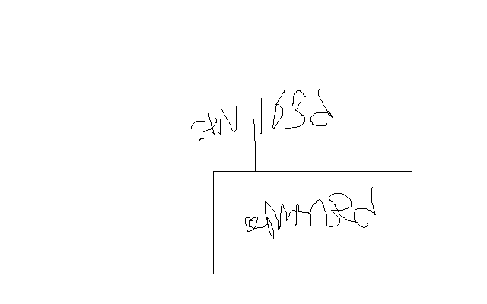

נצ"מ דימ' גדעון מור
ג - מ ידע

